Comunicato stampa
Solar Energy

Fronius Solar Energy compie 30 anni

Obiettivi ambiziosi e crescita sostenibile

(Wels, 09/02/2023) Dal 1992, Fronius Solar Energy sviluppa prodotti e soluzioni innovative per generare, accumulare, distribuire e consumare l'energia solare in modo intelligente e conveniente. Ci siamo posti obiettivi ambiziosi anche per i prossimi anni: in primo piano ci sono la crescita sostenibile, il valore aggiunto in Europa e lo sviluppo continuo di prodotti e soluzioni.

Gli obiettivi del 2023 sono chiari: entro la fine dell'anno dovranno essere installati 3.000 inverter Fronius al giorno. Fronius Solar Energy potrà così installare 35 GW di potenza a partire dalla vendita del primo Fronius Sunrise¹. Ciò significa 3,9 milioni di inverter che ogni anno produrranno energia verde pari a 46,8 TWh, corrispondenti a 44 centrali idroelettriche².
Martin Hackl, Global Director Marketing & Sales Business Unit Solar Energy, Fronius International GmbH, ha già ben chiari i programmi per i prossimi anni: "Il nostro obiettivo è creare una fitta rete digitale e funzionale che coinvolga i sistemi Fronius e i prodotti dell'integrazione dei settori, allo scopo di portare ancora più sole nei settori del calore, del freddo e della mobilità. Ciò segna il percorso da seguire per raggiungere le 24 ore di sole." Trovare soluzioni all'avanguardia ai problemi tecnici è stato fin dall'inizio il credo dell'impresa familiare austriaca.
Lo sviluppo continuo di prodotti e soluzioni, l'estremo interesse per la sostenibilità e il valore aggiunto in Europa sono gli obiettivi principali. Lo dimostrano anche i progressi più recenti:
Nuovo modello Fronius Tauro
A partire da febbraio 2023 sarà disponibile una nuova versione a 30 ampere di Fronius Tauro³. Si tratta di una soluzione pensata per l'utilizzo sempre più vasto dei moduli solari a corrente elevata, ossia moduli solari dotati di wafer avanzati che conducono più corrente e contribuiscono quindi a ridurre i costi del sistema. Massima flessibilità nel design dell'impianto e riduzione dei costi operativi complessivi del sistema: questi sono i punti di forza del nuovo modello Tauro.

Fronius GEN24 Plus: aumento dei benefici ambientali dell'intero sistema
Un elemento fondamentale delle attività di Fronius a favore della sostenibilità è l'analisi del ciclo di vita (LCA) di Fronius GEN24 Plus e Fronius Tauro. "Per noi la sostenibilità basata su evidenze scientifiche è importante quanto l'integrazione dei risultati nello sviluppo del prodotto per continuare a migliorare le prestazioni in fatto di sostenibilità", dichiara Katrin Helmberger, Head of Corporate Sustainability, Fronius International GmbH. L'attualità dei dati è di vitale importanza, perciò all'occorrenza viene eseguito l'aggiornamento delle analisi del ciclo di vita.
I calcoli più recenti relativi alla LCA di Fronius GEN24 Plus mostrano che i benefici ambientali dell'intero sistema sono perfino aumentati. Il tempo di ammortamento della CO_{2e} si è ridotto, passando da un intervallo compreso tra 1,2 e 5,5 anni a un periodo compreso tra 0,7 e 3,3 anni.⁴
Fino al 2025 punteremo a una decarbonizzazione totale, che interesserà tutti gli organismi di Fronius. Inoltre, sfruttiamo già l'energia verde al 100% e tra il 2014 e il 2021 abbiamo anche dimezzato le emissioni di gas serra. "Sono risultati piuttosto soddisfacenti. Puntiamo a pianificare e attuare misure tecniche e organizzative, anziché a compensare le emissioni", dichiara Helmberger.

¹ Con Fronius Sunrise sono stati realizzati piccoli impianti FV di dimensioni comprese tra 600 e 1.400 Wp.
² Valore di riferimento centrale idroelettrica Wien-Freudenau
³ Versione Fronius Tauro Direct
⁴ Range: Best Ca

Parole: 540
Caratteri (spazi inclusi): 3.024

Panoramica immagini

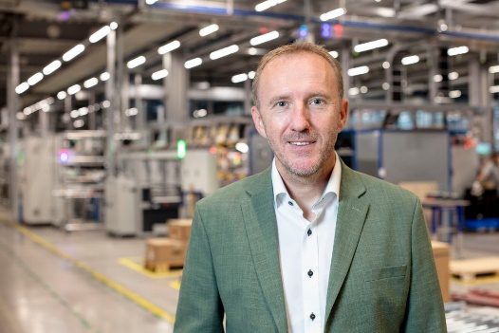

Martin Hackl, Global Director Marketing & Sales Business Unit Solar Energy, Fronius International GmbH.

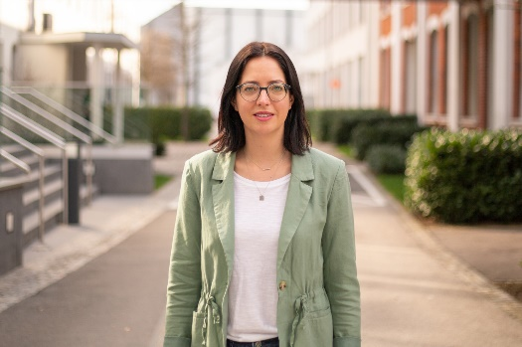

Katrin Helmberger, Head of Corporate Sustainability, Fronius International GmbH.
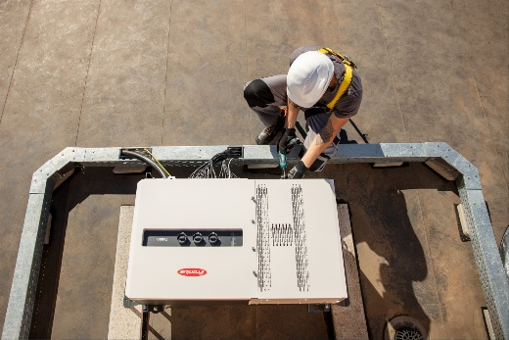

La nuova versione a 30 ampere di Fronius Tauro è la nostra soluzione per l'utilizzo sempre più vasto dei moduli solari a corrente elevata.

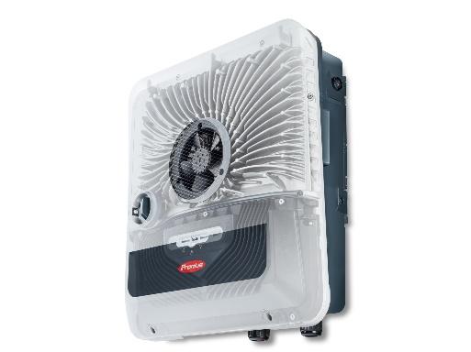

Il tempo di ammortamento della Co_{2e} si è ridotto, passando da un intervallo compreso tra 1,2 e 5,5 anni a un periodo compreso tra 0,7 e 3,3 anni.

Crediti fotografici: Fronius International GmbH, riproduzione gratuita

Business Unit Solar Energy
La Business Unit (BU) Fronius Solar Energy, fondata nel 1992, festeggia quest'anno 30 anni di attività. Con il motto "Energize your life" sviluppiamo soluzioni innovative che consentono di produrre, accumulare, distribuire e consumare l'energia solare in maniera economicamente efficiente e intelligente. Fronius Solar Energy rende possibile sfruttare 24 ore di sole, aprendo la strada a un futuro degno di essere vissuto, in cui le energie rinnovabili soddisferanno l'intero fabbisogno energetico mondiale. Le nostre soluzioni sono sviluppate e prodotte totalmente in Europa secondo il principio della sostenibilità e prevalentemente in Austria. Fronius Solar Energy è presente con 26 filiali in tutto il mondo e a oggi può vantare una potenza totale installata in inverter di oltre 25 GW. La vendita è affidata a una rete globale di partner commerciali, servizi di assistenza e installazione, tutti altamente affidabili.
Noi siamo Fronius.
Oltre 6.100 collaboratori in tutto il mondo, una quota di esportazione dell'89% e 1.366 brevetti attivi: questo siamo noi, questa è Fronius. Fondata nel 1945 come ditta individuale attiva a livello regionale, oggi Fronius è un'azienda globale, come dimostrano le 37 filiali internazionali e la rete di partner commerciali estesa in oltre 60 Paesi. Eppure, nel nostro animo, siamo ancora un'azienda austriaca a conduzione familiare attiva nel settore del fotovoltaico, della saldatura e della tecnologia di ricarica delle batterie. Da sempre sviluppiamo prodotti e soluzioni per un futuro degno di essere vissuto, offrendo ai nostri clienti un pacchetto completo: dalla pianificazione preventiva alla consulenza fino al monitoraggio continuo e al servizio di riparazione su misura. Noi siamo innovativi. Noi siamo curiosi. Noi siamo Fronius.

Per ulteriori informazioni, contattare
Fronius International GmbH, Andrea SCHARTNER,
+43 664 88536765, schartner.andrea@fronius.com,
Froniusplatz 1, 4600 Wels, Austria
Paola BASCHIROTTO, +39 3463 835504, baschirotto.paola@fronius.com, Via dell'Agricoltura 46,
37012 Bussolengo (Verona) Italia.

Copia esemplare
a1kommunikation Schweizer GmbH, Rüdiger KEMPA,
rke@a1kommunikation.de
Oberdorfstraße 31A, 70794 Filderstadt, Germania

Se non si desidera più ricevere comunicati stampa da Fronius International GmbH, Business Unit Solar Energy, rispondere con "UNSUBSCRIBE" all'indirizzo e-mail cancellation@fronius.com.

